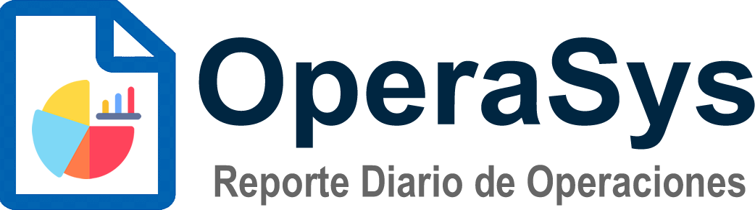

Sistema Digital de Gestión de Reportes de Operadores

**Transforme sus operaciones en campo**

*De papel y lápiz a control digital en tiempo real*

# Su Realidad Actual

Actualmente sus operadores utilizan papel y lápiz para registrar sus actividades diarias. Esta metodología tradicional genera múltiples problemas que afectan directamente su productividad y rentabilidad:

* **Pérdida de información crítica: Los reportes en papel se extravían, se mojan o se deterioran**
* **Imposible tener control en tiempo real: Debe esperar horas o días para conocer qué pasó en campo**
* **Errores humanos constantes: Datos ilegibles, cálculos incorrectos, información incompleta**
* **Pérdida de tiempo administrativo: Su personal debe transcribir manualmente los reportes**
* **Sin conectividad en campo: Muchas zonas de trabajo no tienen señal de internet**
* **Imposible generar estadísticas: No puede analizar tendencias ni tomar decisiones basadas en datos**

## El Costo Real de Seguir con Papel

| **Problema** | **Impacto en Su Empresa** |
| --- | --- |
| Reportes perdidos | Pierde evidencia de trabajo realizado, imposible facturar correctamente |
| Horas perdidas | Mínimo 3+ horas diarias de personal administrativo transcribiendo reportes |
| Sin internet en campo | Operadores no pueden enviar información hasta regresar a oficina |
| Decisiones tardías | Se entera de problemas días después, cuando ya es tarde para actuar |

# La Solución: OperaSys

**OperaSys es un sistema digital diseñado específicamente para operaciones en construcción y minería. Elimina completamente el uso de papel y le da control total sobre sus operaciones.**

## Beneficios Inmediatos Para Su Empresa

* **Ahorro de tiempo del 85%: Los operadores registran su jornada en 2 minutos vs. 15 minutos en papel**
* **Cero pérdida de información: Toda la data queda guardada en la nube de forma segura**
* **Control en tiempo real: Vea desde su oficina qué está pasando en cada frente de trabajo**
* **Funciona sin internet: Los operadores pueden trabajar offline y el sistema sincroniza automáticamente**
* **Reducción de errores del 95%: El sistema valida automáticamente los datos ingresados**
* **Reportes instantáneos: Exporte a PDF o Excel con un solo clic**
* **Trazabilidad completa: Cada reporte tiene firma digital del operador**

## Antes vs. Después

| **Proceso** | **ANTES (Papel)** | **DESPUÉS (OperaSys)** |
| --- | --- | --- |
| **Llenar reporte** | 15 minutos | **2 minutos** |
| **Transcribir a digital** | 3+ horas/día | **0 minutos** |
| **Ver información** | 1-2 días después | **Tiempo real** |
| **Generar reportes** | 4+ horas/semana | **1 clic** |
| **Riesgo de pérdida** | Alto | **Cero** |

# Funcionalidades Principales

## 1. Reportes Diarios Digitales

Los operadores registran su jornada completa desde cualquier dispositivo:

* Registro automático de fecha y hora de inicio/fin de jornada
* Selección de equipo utilizado desde catálogo actualizado
* Registro de múltiples actividades por día con horómetros
* Control de abastecimiento de combustible
* Firma digital automática del operador

## 2. Funciona Sin Internet (PWA)

La tecnología PWA permite trabajar completamente offline:

* Operadores trabajan sin conexión en zonas remotas
* Datos se guardan localmente en el dispositivo
* Sincronización automática al recuperar señal
* Se puede instalar como aplicación en celulares y tablets

## 3. Panel de Control Administrativo

Supervisores y administradores tienen visibilidad total:

* Dashboard con métricas en tiempo real
* Filtros avanzados por fecha, operador, equipo, fase de costo
* Exportación masiva a Excel y PDF
* Gestión de catálogos (equipos, tipos de trabajo, fases de costo)
* Control de usuarios y permisos por rol

## 4. Gestión de Maquinaria y Equipos

* Catálogo digital de todos los equipos
* Clasificación por categorías (excavadoras, volquetes, tractores, etc.)
* Asignación de equipos a operadores según especialidad
* Histórico completo de uso por equipo

# Sistema de Permisos por Roles

OperaSys se adapta a la estructura de su empresa con 3 niveles de acceso:

| **Rol** | **Permisos y Funcionalidades** |
| --- | --- |
| **OPERADOR** | * Crear y editar sus propios reportes diarios * Ver historial de sus reportes anteriores * Descargar PDF de sus reportes * Capturar y actualizar su firma digital * Trabajar offline y sincronizar automáticamente |
| **SUPERVISOR** | * **Todo lo del operador MÁS:** * Ver reportes de todos los operadores * Dashboard con métricas globales * Exportar reportes consolidados a Excel y PDF * Ver catálogo de equipos y tipos de trabajo |
| **ADMINISTRADOR** | * **Control total del sistema:** * Gestionar usuarios (crear, editar, desactivar) * Administrar catálogos (equipos, tipos de trabajo, fases de costo) * Editar cualquier reporte * Configurar datos de la empresa * Acceso a auditoría completa del sistema |

# Proyección de Resultados

**Con operadores usando OperaSys, su empresa experimentará:**

## Ahorro de Tiempo Mensual

|  |  |
| --- | --- |
| **Tiempo operadores llenando reportes** | **425 horas ahorradas/mes** |
| **Tiempo administrativo transcribiendo** | **80 horas ahorradas/mes** |
| **Tiempo generando reportes consolidados** | **26 horas ahorradas/mes** |
| **TOTAL AHORRO MENSUAL:** | **531 horas/mes** |

***Esto equivale a 3.5 personas trabajando tiempo completo solo en tareas administrativas.***

## Beneficios Adicionales No Cuantificables

* Toma de decisiones más rápida y basada en datos reales
* Mejora en la imagen profesional ante clientes
* Reducción de conflictos por información perdida o confusa
* Mayor control sobre costos operativos
* Cumplimiento de normativas y auditorías más sencillo

# Implementación Simple y Rápida

No necesita infraestructura compleja. OperaSys funciona inmediatamente:

## Paso 1: Configuración Inicial (1 día)

* Cargar catálogo de equipos de su empresa
* Registrar operadores en el sistema
* Configurar datos de su empresa

## Paso 2: Capacitación (2 horas)

* Capacitación a administradores y supervisores
* Capacitación a operadores (el sistema es muy intuitivo)

## Paso 3: Inicio de Operaciones

* Los operadores comienzan a registrar reportes desde el día 1
* Supervisores monitorean en tiempo real
* Soporte técnico continuo durante las primeras semanas

## Requisitos Técnicos Mínimos

* Celulares o tablets con navegador web (Android o iOS)
* Computadoras para administradores (cualquier sistema operativo)
* Conexión a internet solo para sincronización (no necesaria en campo)

**¿Listo Para Transformar Sus Operaciones?**

*Elimine el papel, reduzca errores y tome control total de su operación*

**OperaSys - La solución digital que su empresa necesita**